АДМИНИСТРАЦИЯ

МАЛОГРИБАНОВСКОГО СЕЛЬСКОГО ПОСЕЛЕНИЯ

ГРИБАНОВСКОГО МУНИЦИПАЛЬНОГО РАЙОНА

ВОРОНЕЖСКОЙ ОБЛАСТИ

**ПОСТАНОВЛЕНИЕ**

от 22.11. 2024 г. № 121

с. Малая Грибановка

|  |  |
| --- | --- |
| Об утверждении актуализированной схемы теплоснабжения Малогрибановского сельского поселения Грибановского муниципального района Воронежской области на 2025 год |  |

В соответствии с Федеральным законом от 06.10.2003 г. № 131-ФЗ «Об общих принципах организации местного самоуправления в Российской Федерации», Федеральным законом от 27.07.2010 г. № 190 – ФЗ «О теплоснабжении», постановлением Правительства Российской Федерации от 22.02.2012 г. № 154 «О требованиях к схемам теплоснабжения, порядку их разработки и утверждения», администрация Малогрибановского сельского поселения Грибановского муниципального района Воронежской области

**п о с т а н о в л я е т:**

1. Утвердить прилагаемую актуализированную схему теплоснабжения Малогрибановского сельского поселения Грибановского муниципального района Воронежской области на 2025 год.
2. Контроль за исполнением настоящего постановления оставляю за собой.

Глава сельского поселения Л.Н. Корнеева

Схема теплоснабжения с. Малая Грибановка

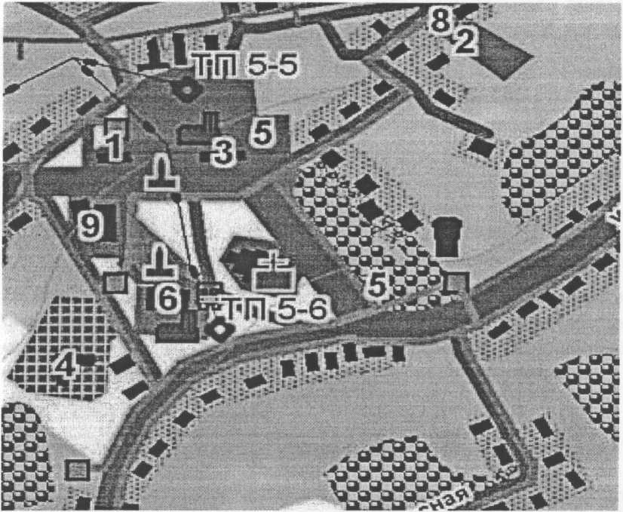

1. Здание администрации

2. Школа

3. МКУК СДК

4. Почта

5. Магазин

Пояснительная записка схемы теплоснабжения

Основание для разработки схемы теплоснабжения Малогрибановского сельского поселения Грибановского муниципального района является:

1. Федеральный закон от 27.07.2010 года № 190-ФЗ «О теплоснабжении», Постановление Правительства Российской Федерации от 22.02.2012г. № 154 «О требованиях к схемам теплоснабжения, порядку их разработки и утверждения».

2. Генеральный план поселения.

Общие положения

Схема теплоснабжения поселения - документ, содержащий материалы по обоснованию эффективного и безопасного функционирования системы теплоснабжения, ее развития с учетом правового регулирования в области энергосбережения и повышения энергетической эффективности.

Основные цели и задачи схемы теплоснабжения

1. Повышение надежности работы систем теплоснабжения в соответствии с нормативными требованиями;
2. Минимизация затрат на теплоснабжение в расчете на каждого потребителя в долгосрочной перспективе;
3. Улучшение качества жизни за последнее десятилетие обуславливает необходимость соответствующего развития коммунальной инфраструктуры существующих объектов.

Малогрибановское сельское поселение входит в состав Грибановского муниципального района.

Географическая площадь территории Малогрибановского сельского поселения составляет на 01.01.2024г. - 10700 га.

Располагается в восточной части Грибановского муниципального района. В состав Малогрибановского СП входят 2 населенных пункта: с. Малая Грибановка и поселок Первомайского поселения совхоза «Грибановский».

Административным центром поселения является с. Малая Грибановка. Численность населения Малогрибановского СП на 01.01.2024. - 787 человека.

Малогрибановское сельское поселение Грибановского района находится в зоне умеренно-континентального климата. По многолетним наблюдениям Борисоглебской метеорологической станции среднемесячная и годовая температура воздуха характеризуется следующими данными.

Таблица 1

Данные средних температур Малогрибановского сельского поселения.

|  |  |  |  |  |  |  |  |  |  |  |  |  |  |
| --- | --- | --- | --- | --- | --- | --- | --- | --- | --- | --- | --- | --- | --- |
| Месяц | I | II | III | IV | V | VI | VII | VIII | IX | X | XI | XII | Год |
| Температура | -9,5 | -9,5 | -4,6 | 6,7 | 14,4 | 18,8 | 19,5 | 18,7 | 13,1 | 6,0 | -1,9 | -5,1 | 5,5 |

Самый холодный месяц - январь.

Самый теплый месяц - июль.

Максимальная глубина промерзания почвы за зимний период 1,08 метра. Абсолютный годовой максимум температуры воздуха составляет +43°С, а минимум -41°С. Число дней в году со снежным покровом составляет 118. Наибольшее количество осадков выпадает в летнее время, когда наблюдаются дожди ливневого характера. Устойчивый снежный покров устанавливается с 7 декабря и разрушается в марте. Среднегодовое количество осадков 350-400 мм.

Повторяемость ветров характеризуется следующими данными.

Таблица 2

Направления ветров Малогрибановского сельского поселения

|  |  |  |  |  |  |  |  |  |
| --- | --- | --- | --- | --- | --- | --- | --- | --- |
| Румбы | С | СВ | В | ЮВ | Ю | ЮЗ | 3 | СЗ |
| Годовое | 14 | 13 | 8 | 14 | 12 | 16 | 11 | 12 |
| Зимнее | 10 | 13 | 9 | 18 | 15 | 18 | 8 | 8 |
| Летнее | 20 | 15 | 8 | 10 | 6 | 14 | 12 | 15 |

Господствующими ветрами являются ветра юго-западные.

**Сведения о котельных по поселениям.**

На территории Малогрибановского сельского поселения имеются две котельные:

1. котельная здания школы, мощностью 0,4 Г кал/час
2. котельная здания МКУК Малогрибановский СДК, мощностью 0,2Г кал/час.

Теплоснабжение Малогрибановского сельского поселения осуществляется: - в частных домах от печей, котлов на твердом топливе и котлов природного газа горячее водоснабжение - от проточных водонагревателей.

Во всех рассматриваемых населенных пунктах при градостроительном зонировании выделяются: Центральная общественно-деловая зона (ОД); зоны индивидуальной жилой застройки (Ж-1), П - Зона предприятий; СХ-1 зона сельскохозяйственных и прочих угодий; СХ-2 зона сельскохозяйственных производственных предприятий; КС - коммунально­складская зона; Рекреационная зона - (Р)

Как центры обслуживания местных систем расселения, предполагается в перспективе, что населенные пункты должны располагать всеми основными учреждениями обслуживания населения, в том числе: административно­-управленческими, общественно-деловыми и коммерческими объектами; культурно-просветительными и культурно-развлекательными объектами; объектами торговли, общественного питания и бытового обслуживания; объектами образования .

Объекты на территории поселения имеют преимущественно локальные системы инженерного обеспечения.

Объекты культуры, образования здравоохранения, частные дома будут снабжаться индивидуально.